美国“常春藤”——宾西法尼亚大学
寒假访学项目介绍

一、宾夕法尼亚大学简介
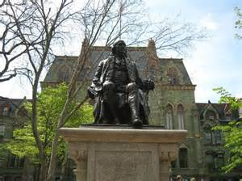
- 创建于1740年，位于美国的历史名城费城，是美国第四古老的高等教育机构，也是美国第一所现代意义上的大学，创立了北美第一所医学院、第一所商学院（沃顿商学院）以及第一个学生会组织；
- 与耶鲁、哈佛、普林斯顿、康乃尔等八所大学共同组成“常春藤联盟(Ivy League)”，成为世界顶尖学府的代名词；
- 2018年 《美国新闻与世界报道》全美高校综合排名第8、世界大学排名第19；2018年Times世界大学排名第10；2017年上海交通大学全球高校学术排名第17；
- 下设四个大本科生院：文理学院、工程学院、商学院及护理学院。金融专业和护理专业排名全美第一，教育学、经济学、医疗、历史学、法学、英语及商科其它专业皆排名全美前十。

二、 访学项目介绍
【项目概览】
宾夕法尼亚大学语言中心隶属于宾大文理学院，成立于1960年，50多年来积累了丰富的英语教学经验。 每年有来自世界各地2000多名学生在此学习，中国学生比例仅为7%左右。语言课程学生通过与来自世界各地的同学一起学习， 能够快速提高英语应用能力与沟通交流能力。
参加2019年寒假“学术英语课程”的学生将与宾夕法尼亚大学在读国际学生混合编班， 并由宾大进行统一的学术管理与学术考核。
【课程日期】
2019年1月14日 –2月8日（4周）
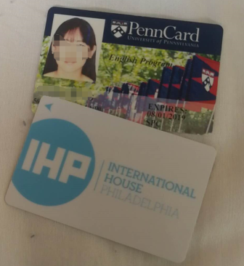
【课程内容】
学术英语课程面向具有中高级英语水平的学生，每周20小时课程，由一门核心课程与两门选修课组成。

核心课程主题为“探索费城：学术与文化体验”（Exploring Philadelphia: An Academic and Cultural Experience）。本课程以费城独特的文化和历史为起点，深化学生对于美国的多元文化与历史的理解。 学生需要阅读学术文章，参加讲座，参与学术讨论和演讲，开展独立的课题研究，并创建个人网站，展示他们的研究成果及在课程期间取得的国际文化经验。在这个过程中，学生的学术技能将得到全面的提升。
除核心课程之外，学生还可以选择两门选修课，包括传播、创新与技术、领导力和市场营销等，围绕特定主题增强自身的词汇、听力、及口语表达能力。
所有参加项目的学生均可获得宾夕法尼亚大学正式注册的学生证，凭借学生证可在项目期内，按校方规定使用学校的校园设施与教育资源，包括图书馆、健身房、活动中心等。

【日程安排】
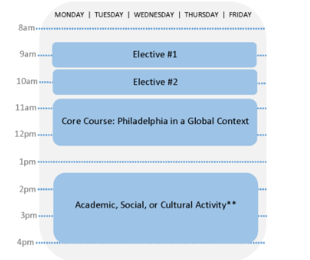

【项目证书】
顺利完成所有课程，并通过学术考核的学生，将获得宾夕法尼亚大学出具的正式成绩单及学习证明。
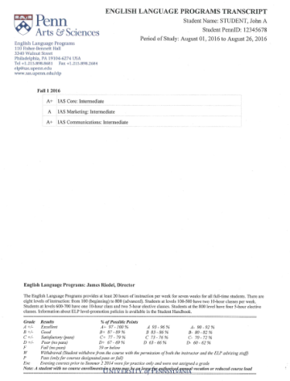

图：宾大语言文化课程成绩单

【项目活动】
项目期间，将安排宾大的顶尖教授们围绕选修课的相关主题提供系列讲座，从而极大地丰富学生的学习体验。此外，学生还将有机会访问费城最著名的历史与文化景点，比如费城艺术博物馆、独立宫与自由钟、雷丁车站市场等，深度体验费城这座历史名城。
【项目费用】
项目总费用 | 约4,288美元（约合人民币2.9万元）
费用包括： | 申请费、学费、杂费、在读期间医疗保险、及项目设计与管理费
费用不包括： | 国际机票、签证费、住宿费、个人生活费

